出國報告（出國類別：其他）

赴荷蘭參加「氣候變遷下之河口三角洲國際研討會」報告書

服務機關：內政部建築研究所
姓名職稱：張怡文助理研究員
派赴國家：荷蘭
出國期間：99年9月27日~99年10月3日
報告日期：99年12月28日

摘要

出國報告名稱：赴荷蘭參加「氣候變遷下之河口三角洲國際研討會」報告書
頁數52含附件： □是 ■否

出國計畫主辦機關：內政部建築研究所
聯絡人：張怡文
電話：02-89127890轉261

出 國 人 員 姓 名 ：張怡文
/服務機關：內政部建築研究所
/單位：安全防災組
/職稱：助理研究員
/電話：02-89127890轉261
赴國外類別： □1.考察□2.進修□3.研究□4.實習■5.其他
關鍵詞：氣候變遷，海平面上升，強降雨，防洪，建築規劃，建築設計，城市設計

內容摘要
本(99)年9月29日至10月1日於荷蘭鹿特丹舉辦之「氣候變遷下之河口三角洲國際研討會」，係由荷蘭官方、鹿特丹市政府、城市氣候變化領導小組（C40）等聯合舉辦。會議三大目標為：科技新知交流、加強國際河口三角洲城市聯繫，與促進產、官、學界交流，減少學理與實務落差。本所派員參加係為：蒐集建築及城市防洪研究新知、未來城市概念競圖成果及相關產業廠商參展資料，與觀摩國際大型研討會。尤其透過參訪防洪建築實例，了解如何善用建築師、營造廠商、城市規劃與工程顧問等民間人力、技術、資金、創意，投入都市及建築防災，相關資料及心得建議將供本所100-103年度「都市與建築安全減災與調適科技發展中程計畫」參考。
目錄
摘要 II
內容摘要 III
目錄 IV
壹、緣起與目的 1
一、計畫緣起 1
二、計畫目的 2
貳、會議過程 5
一、開幕式大會 5
二、平行分項會議 6
三、河口三角洲未來城市設計概念競圖 26
四、閉幕式大會…. 36
五、實地參訪荷蘭鹿特丹防洪建築－漂浮屋 38
參、心得及建議事項 44
參考資料 48
- 緣起與目的
  - 計畫緣起
世界上河口三角洲自然資源相當豐富，數十億人賴以維生。但三角洲上居民卻可能是最先因氣候變遷引致海平面上升，而遭受衝擊者，因此，當地政府必須為可能之意外事件預作準備。例如：必須確保乾淨的飲用水源、安全的生活環境；同時，也需要科學家、決策者和產業界部門的共同參與。
本(99)年9月29日至10月1日於荷蘭鹿特丹市召開之「氣候變遷之河口三角洲國際研討會」，係由荷蘭兩個官方氣候研究計畫（氣候知識、氣候變遷下之空間規劃）、鹿特丹市政府和城市氣候變化領導小組（C40）聯合舉辦。本次研討會三大目標，包括：
- 氣候變遷與河口三角洲城市計畫科技新知交流。
- 河口三角洲城市國際交流。
- 產、官、學交流，以減少學理與實務間落差。
本次會議分項討論細部課題涉及「海平面上升挑戰下之未來城市及建築規劃」，並安排實地參訪荷蘭鹿特丹建築防洪實例，與來自各國之產、官、學界進行互動與交流，可廣泛蒐集建築及城市空間防洪規劃最新研究發展資料，作為本所「100-103年都市與建築安全減災與調適科技發展中程計畫」執行之借鏡與參考，本所爰派員與會。

  - 計畫目的
    - 參與國際建築防災組織活動：
本會以荷蘭官方之「氣候變遷空間計畫」與「氣候知識」二項研究計畫、荷蘭鹿特丹市政府，以及「國際城市氣候變化領導小組」（C40）等名義聯合舉辦。與會河口三角洲城市代表並召開圓桌會議，討論未來城市發展問題，提出回應全球氣候變遷引致海平面上升挑戰之新對策；其中，「國際城市氣候變化領導小組」（C40）係由面對氣候變遷挑戰之世界多國河口三角洲城市共40個城市所組成，致力於因應全球氣候變遷。

    - 蒐集建築防洪新知：
這是全球首次在如此大規模的國際會議中討論氣候變化之調適問題，參與成員包括：來自世界各地眾多科學家、學界、政府官方和產業代表，藉著超過1,200位參與者的知識和經驗一起來幫助三角洲城市面對氣候變化。會中討論包括「氣候變遷下之未來城市空間及建築規劃」等議題，與本所建築及城市防災研究發展方向密切相關，細部課題包括：
      - .氣候變遷下之建築及城市防洪調適科研新知。
      - .城市計畫與基盤設施、政府治理對策實務。
      - .城市規劃師與建築師於氣候變遷下可扮演之角色。
      - .同步舉辦河口三角洲未來城市設計競圖成果展示，徵求建築及城市設計者為未來城市設計獻策。包括：河口三角洲未來城市設計競圖大獎、2010年因應氣候變遷之河口三角洲城市設計學生競圖大獎。

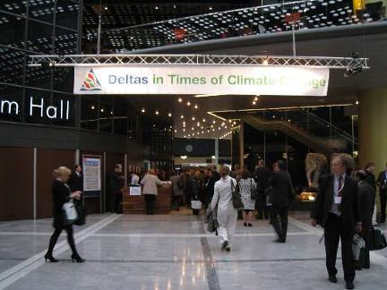

圖1 氣候變遷之河口三角洲國際研討會活動會場
照片來源：自行拍攝

    - 借鏡荷蘭建築防洪實務發展經驗：
本研討會選擇以荷蘭鹿特丹作為本次會議主辦地是具有特別意義的，荷蘭三分之一的土地海拔不到1公尺，四分之一的土地低於海平面，該國至少經歷了40次以上大洪水，1953年2月1日颶風導致萊茵河、馬斯河、斯凱爾特河口三角洲海水倒灌，淹沒了荷蘭約百分之6的國土，造成超過1800人死亡，近5萬幢房屋遭摧毀。事後該國成立了洪水委員會，開始研究長期防洪方案，以確保低於海平面的地區不會遭受洪水倒灌的危害， 鹿特丹為該國河口三角洲城市，在面對氣候變遷挑戰下，已率先作出許多調適行動。本次研討會並於閉幕式後安排實地參訪荷蘭鹿特丹港因應海平面上升之防洪空間計畫成果，相關經驗可作為本所都市及建築防災研發成果具體落實之參考。
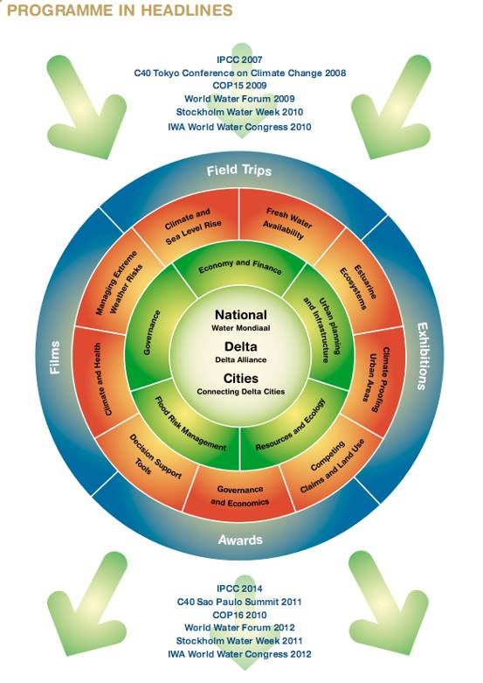

圖2 氣候變遷之河口三角洲國際研討會活動內容簡介
圖片來源：氣候變遷之河口三角洲國際研討會簡介
貳.會議過程
  - 開幕式大會：
開幕式由荷蘭Orange王子、越南環境及自然資源部Nguyen Thai Lai副部長、鹿特丹Ahmed Aboutaleb市長、美國新奧爾良市代表、美國普林斯頓大學Michael Oppenheimer教授、英國倫敦大學帝國學院Martin Parry教授等嘉賓致詞及發表演說。
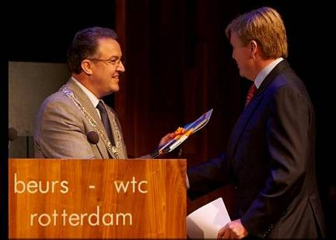
荷蘭王子致辭表示：在地勢低窪的荷蘭，鹿特丹在十九世紀中葉制定了第一個用水計劃，建築師Willem Nicolaas Rose給予城市嶄新的面貌和發展空間，透過分離河流、建設運河、下水道和水井等，建築和水的關係密切到像是手牽著手，鹿特丹因此成為水城。鹿特丹曾是世界最大的港口，是歐洲通往亞洲的門戶，但因海平面正在上升，土地因淹沒而消退，鹿特丹可能很快面臨嚴重的問題，尤其在河口三角洲地區，每當我們蓋房子、闢建道路或種下一棵樹，可能都需要考慮對水系統的衝擊影響。而鹿特丹現在有創新思維和新的用水計劃，從海港區重建，規劃在屋頂上或在地下停車場蓄水、或是採取設置下凹式的景觀廣場以便儲存雨水等「無悔」的措施。

圖3荷蘭鹿特丹市長（左）將該市因應氣候變遷方案致贈予荷蘭王子（右）
照片來源：自行拍攝
而越南自然資源和環境部副部長則發表「越南和氣候變化：永續發展政策」演說；荷蘭鹿特丹市長致詞時則強調：「威脅也是的機會，應採取行動準備未來！鹿特丹的雄心是當一個綠色經濟的領先城市。」；美國新奧爾良市代表則介紹卡翠娜風災後5年來，新奧爾的復原重建過程；美國普林斯頓大學M. Oppenheimer教授、英國倫敦大學帝國學院M. Parry教授則發表關於海平面上升對三角洲城市挑戰之IPCC觀點報告，荷蘭P. Kabat發表了演講荷蘭的氣候研究、對於氣候變遷的空間計畫成果；最後，在來自英國倫敦ARUP國際規劃工程顧問公司之Malcom Smith建築師發表「移動的城市邊緣」演說，提出未來城市面對海平面上升挑戰，應朝永續發展、考慮廢棄物處理、土地使用、建築、交通、能源、水源等衝擊進行計畫與設計整合性思考，並主持未來三角洲城市設計1日競圖頒獎典禮，並頒發獎狀予獲獎人後，結束開幕式。

  - 平行分項會議
本次鹿特丹舉行之第一次三角洲城市國際會議安排與會者就三角洲城市氣候調適策略進行討論及經驗交流，共舉辦2場大會、70場分項及圓桌會議，討論主題如下：
      - .政策實務，包括：
- 主題 1 金融與經濟：調適行動的新融資方式，全球、國家和區域層次成本效益
- 主題 2城市規劃和基礎設施 ：城市堤防：治水和空間規劃之整合、永續的海岸保護
- 主題 3 政府治理：面對不確定性的規劃、從概念到工具、三角洲城市的調適策略
- 主題 4 洪水風險管理：下沉中的三角洲城市
- 主題 5 資源與生態：綠色的調適 - 利用生態系統服務進行氣候變遷調適
- 主題 6 合作：世界各三角洲城市聯盟會議

2.對氣候變遷挑戰的因應圓桌會議：
邀請荷蘭（萊茵河、默茲河）越南（湄公河）、印尼（吉利翁）、美國加州灣、孟加拉（恒河、布拉馬普特拉河）、埃及（尼羅河）、中國（長江）和巴西（潘塔納爾）等代表參加。分為3大主題，包括：調適行動所需費用之融資、氣候變遷調適產業之商機、國際間不同三角洲城市之間的調適經驗交流。討論議題，包括：
- 氣候變遷調適提供社區建設和專業顧問發展機會。
- 這一領域公司有哪些？
- 如何促進銀行或保險公司參與相關保險與投資？
- 開發商和建築師可扮演之角色為何?
- 氣候變遷國際公約、世界銀行於國際資金分配、融資可扮演之角色。
3.三角洲研究科學：分為9大主題，包括：
- 主題 1區域氣候、海平面上升、風暴潮、河水溢流和沿海洪水
- 主題 2水源供應、海平面上升和氣候變遷
- 主題 3氣候變遷和河口生態系統
- 主題 4氣候變遷和氣候防護城市地區之調適策略
- 主題 5氣候變遷下之三角洲城市土地使用和權利競爭
- 主題 6政府治理和氣候變遷調適經濟學的國際比較
- 主題 7 氣候變遷調適策略的決策支援工具
- 主題 8 氣候變遷與三角洲地區公共衛生
- 主題 9極端氣候事件的風險量化管理
其中與本所建築研究較為相關部分為政策實務「主題2城市規劃和基礎設施，有關城市堤防：治水和空間規劃之整合」部分。主要係藉由創新的城市設計（Urban design）重新設計「城市形式」 (Urban form)，以增加社會與經濟利益，改善生態系統，提升城市回復力(Resilient)，作為因應氣候變遷的調適行動。此種關於城市形式之課題探討，與城市規劃（Urban planning）、城鄉規劃（Rural and urban planning）學科主要差異在於，城市規劃、城鄉規劃通常是以平面、二度空間、整體規劃圖的思考角度，考慮：人口成長、政治、經濟、自然資源等因素擬定計畫人口、土地使用計畫、劃設公共設施用地，通常由城市規劃師或由專業之公部門技術官僚為之。
而城市形式偏重探討街道與建築物形式之關係、公共廣場或開放空間設計、控制私有建築物與公共空間介面之建築法規如何訂定等，常用分析工具包括圖-底圖(Figure-ground)、廣域性之城市建築物鳥瞰圖、數個街廓之建築物及空地剖面圖等，相關課題在台灣較常見於都市設計、建築技術規則設計施工編及各地土地使用分區管制規則中有關建築形式控制（Form control）相關規範，例如：透過指定牆面線、控制建築物高度比、院落深度比、開放空間設計、建築高層部配合道路景觀退縮等方式，可將個別建築基定之法定空地加以整合作為防災空間，以調和公私利益。討論內容摘要如下：
- 荷蘭鹿特丹市政府「水廣場」提案介紹
荷蘭鹿特丹市政府委託荷蘭De Urbanisten公司研擬的「水廣場」設計方案為易淹水城市提供了一個新的解決方法。這個專為鹿特丹設計的防洪方案，是一獨特的暴雨處置方案，將雨水收集到一個平時可供人們聚會、玩耍、運動的「水廣場」之中，把暴雨雨水轉換成城市景觀。
透過在城市中建設若干個廣場，鹿特丹市在暴雨時期降下的雨水不必立刻疏導至地下排水系統，而是可以引導至事先建造的蓄水池當中。一年中大多數時候，「水廣場」都處於乾燥狀態，就跟一般的公共廣場一樣，大雨時「水廣場」才會被注滿水。當遇到強降雨時，「水廣場」則會關閉，形成一個蓄水池。
在平時降水量不是很大的雨季裏，「水廣場」內還會形成獨特的水景供市民休閒、玩耍。透過水池內之雨水過濾系統，所收集雨水於夏天後可變成廣場噴泉，冬天甚至可以讓市民們在上面溜冰，而且經過處理的雨水不會對人的身體造成不適。雨季過後，水將慢慢退回到附近的水體之中，或流進土壤，鹿特丹市預計未來幾年將建造超過25個水廣場。

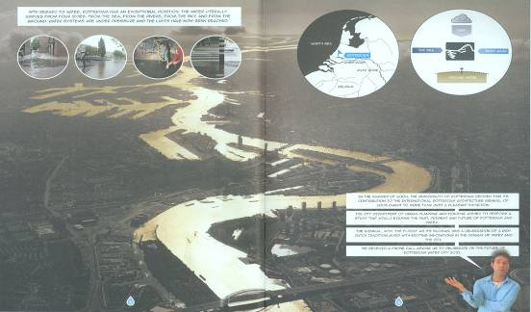

圖4 2004年舉辦二年一度之荷蘭建築展，鹿特丹市政府城市計畫及住宅局委託De Urbanisten公司提案，就2035年時面臨洪水挑戰，提出創新解決方案。
圖片來源：F. Boer等,2010
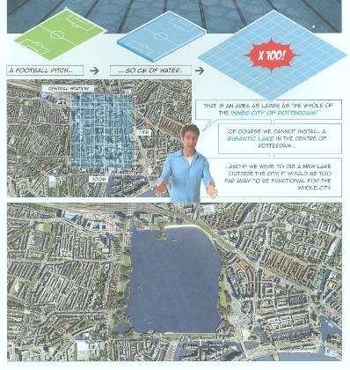
圖5 氣候變遷可能引致強降雨，使得鹿特丹市雨水下水道容量不足之問題重要性提高，為避免洪水災害，城市必須提供空間儲存額外雨水。然而，在已發展之高密度市中心提出以上相當於100個足球場大、80公分深的集中式蓄水洪池之方案是不可行的，須改採於城市中各地分散設置小型蓄水池，或是於建築物屋頂設置雨水蓄水池等方案。
圖片來源：F. Boer等,2010

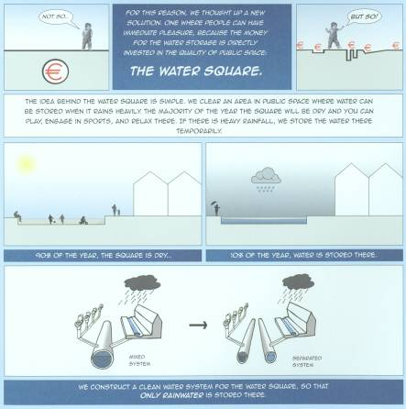
圖6 「水廣場」提案之重點是以極少之經費改造城市公共空間，這些空間平時保持乾燥，是居民打球、戶外閱讀、散步之空間，雨天時則可用來蓄水。並配合雨水、污水下水道分流方式，將乾淨的雨水儲存於水廣場。
圖片來源：F. Boer等,2010

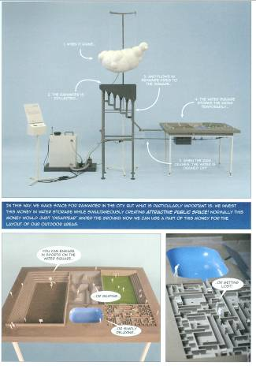

1
3
2
4

5

圖7「水廣場」雨水儲水系統之運作方式：
1.城市降雨
2.城市雨水收集
3.將所收集雨水分散至各個水廣場
4.水廣場暫時儲水
5.水廣場於降雨停止後開始排水
圖片來源：F. Boer等,2010

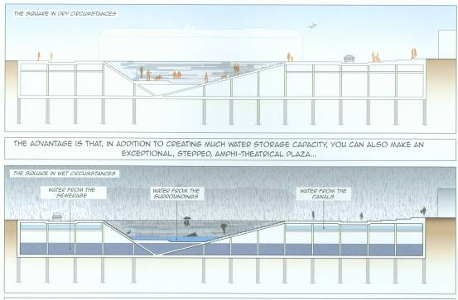

圖8「水廣場」必須在城市的低窪地點設置，並與下水道主幹管連接，地面與地下排水設施連接後才能成為可排水之儲水槽。「水廣場」乾燥時是居民打球、戶外閱讀、散步之空間，雨天時則進行蓄水。
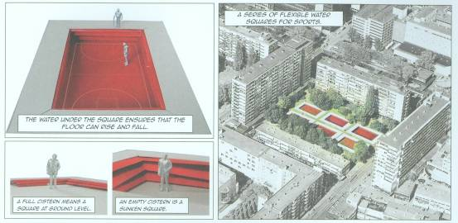
圖片來源：F. Boer等,2010

圖9 若地區已建造大型雨水，則「水廣場」面積及蓄水深度可以增加，此時用途彈性更大，甚至可以作為社區運動場。
圖片來源：F. Boer等,2010

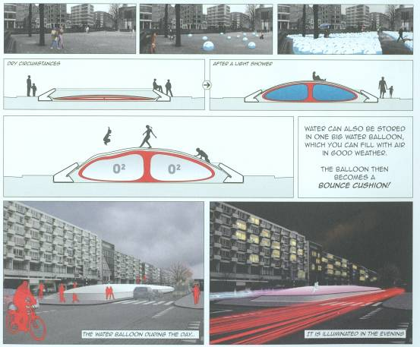
圖10 「水廣場」亦可以與充氣水球結合，在強降雨時，廣場中的氣球因收集雨水而膨漲，只剩下預留之步道。
圖片來源：F. Boer等,2010

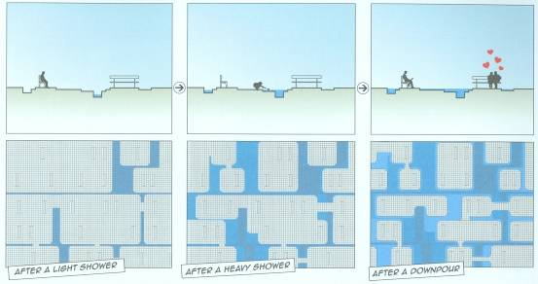
圖11 巧妙地應用「水廣場」來界定外部空間單元，可以賦予外部空間社會意義，例如：在小雨過後大部分仍是廣場（左）；強降雨後，小孩子可以在此戲水（中）；豪雨過後，廣場被水界定為許多空間單元，各單元成為有具有圍塑感之空間，人們可以在此安靜閱讀或談情說愛（右）。
圖片來源：F. Boer等,2010
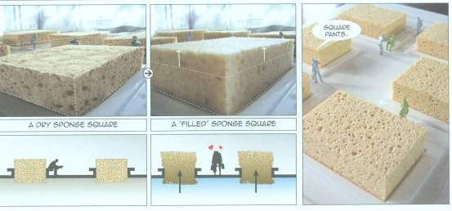
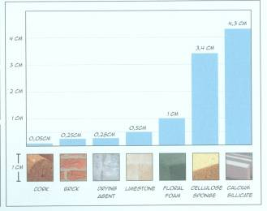

圖12 「水廣場」亦可以設置超大吸水海棉，海棉可以軟木、紅磚、乾燥劑、石灰、植物纖維等材料製作。
圖片來源：F. Boer等,2010

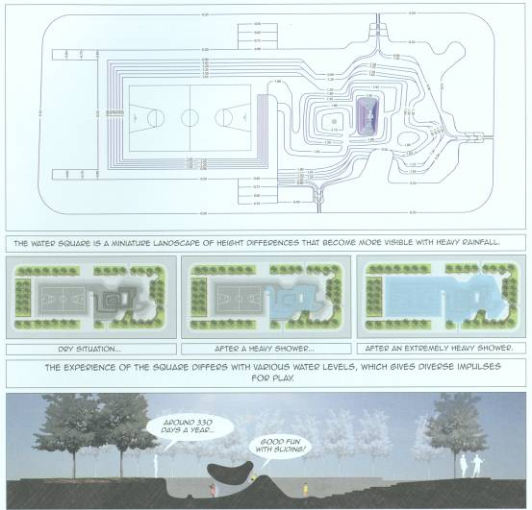

圖13「水廣場」可使強降雨成為視覺景觀，乾燥時、降雨時、極端降雨後各有不同之景觀變化
圖片來源：F. Boer等,2010
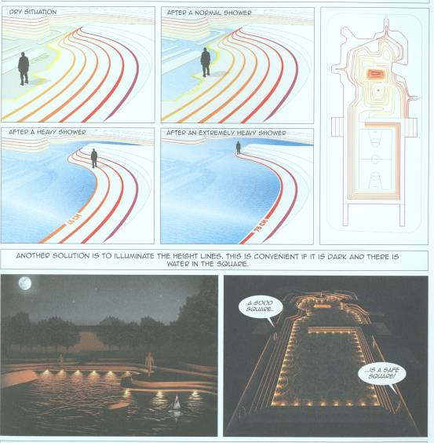

圖14 為防止人員掉入儲水後之「水廣場」發生危險，故設置預警系統，使人們瞭解水池已達滿水位。繪製代表不同水準高程之彩色線條，使居民可以看出蓄水深度；或是設置夜間照明裝置，防止人員誤闖。
圖片來源：F. Boer等,2010

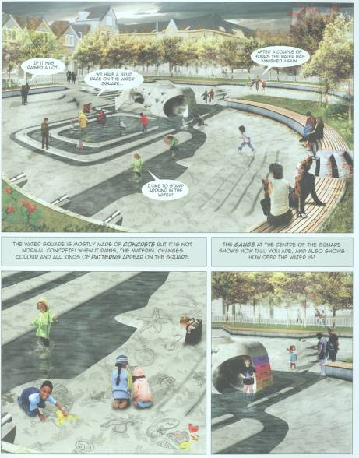

圖15 「水廣場」被設計成在降雨後會形成：小溪、戲水道、池塘，附近的小孩子可以在此戲水、划船，混凝土造的水廣場可以設計成遇水變色，並顯示小孩子所喜愛的圖案，廣場中央之標尺可以顯示水深。
圖片來源：F. Boer等,2010

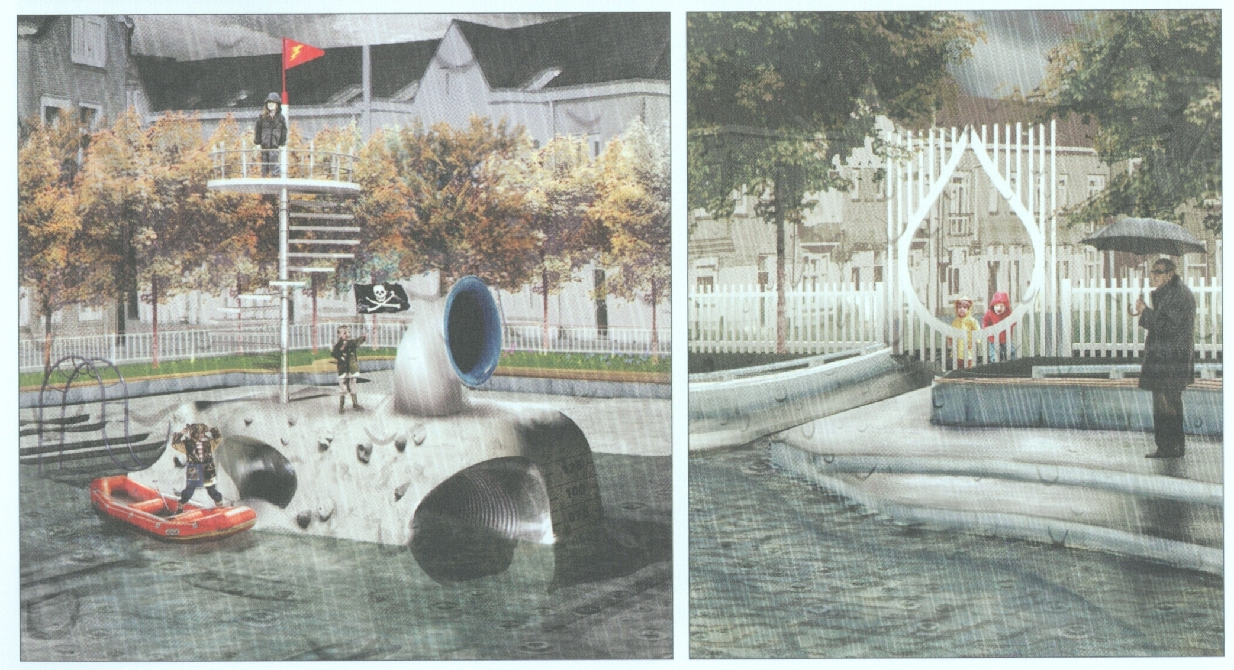
圖16 為了避免過小的幼兒進入「水廣場」發生危險，廣場設有防止幼兒攀爬或開啟進入之保護閘門。
圖片來源：F. Boer等,2010
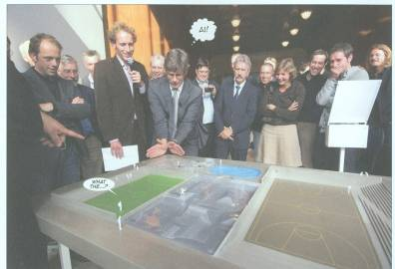

圖17 鹿特丹市政府熱衷於將「水廣場」提案實施，因此，特地依比例尺製作模型，以證明水廣場可以運作，再向市議員進行簡報，爭取預算支持。
圖片來源：F. Boer等,2010
- 荷蘭鹿特丹市，城市多功能堤防空間設計提案：
將河岸堤防設計為具有兼作停車場之功能，屋頂並予以綠化，巧妙運用高程差，即可使綠屋頂兼作城市中公園用地。建築基地或位於河水可能溢流範圍時，則地面層採取高腳屋設計，全部作為開放空間。
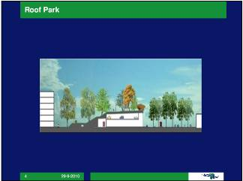
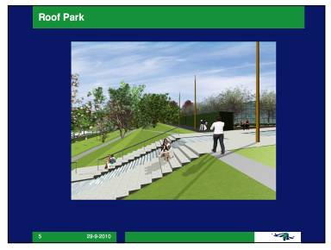
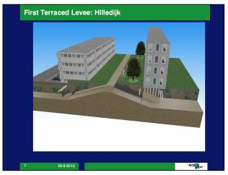
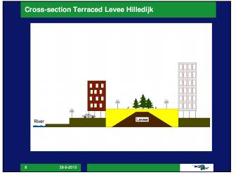
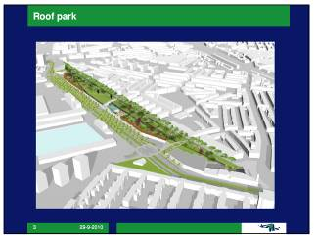

圖18荷蘭鹿特丹市，城市多功能堤防空間設計提案
圖片來源：Joep van Leeuwen,2010

- 美國路易斯安那州，城市多道洪水防線設計概念：
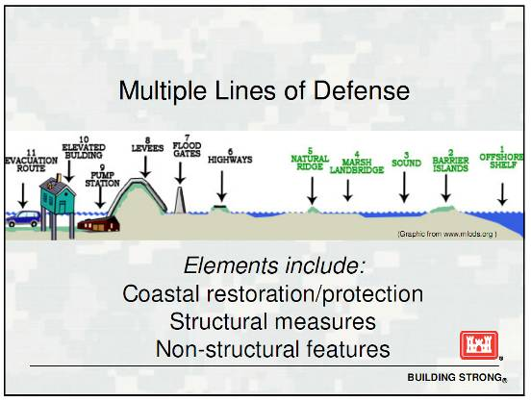
城市多道洪水防線設計概念，係為使沿海建築免受海平面上升之負面衝擊，利用一系列之近海暗礁、柵欄、警報系統、溼地、自然土堤、公路、水門、堤防、抽水站、高腳屋、疏散路徑規畫等多重措施，構成一整體城市防洪系統，可以在當中一部分設施遭洪水擊潰時，其他部分仍可發揮功能。
圖19 美國路易斯安那州，城市多道洪水防線設計概念
圖片來源：Tom Podany ,2010

- 荷蘭鹿特丹， 2030年水計畫：
荷蘭氣候防護計畫所提出之2030年鹿特丹水計畫，提出未來城市空間願景，其中，部分土地規劃為河水城市，堤防像是城市的陽台，部分既有建築物、工廠及商業大樓之停車場位於堤防外。其它河堤內建築物則設置綠化屋頂減緩熱島效應、地面則設置水廣場、水花園等儲水空間，因應城市洪水襲擊。荷蘭鹿特丹郊區新開發之建築物規劃大面積池塘等蓄水空間，以便因應氣候變遷極端降雨之挑戰。
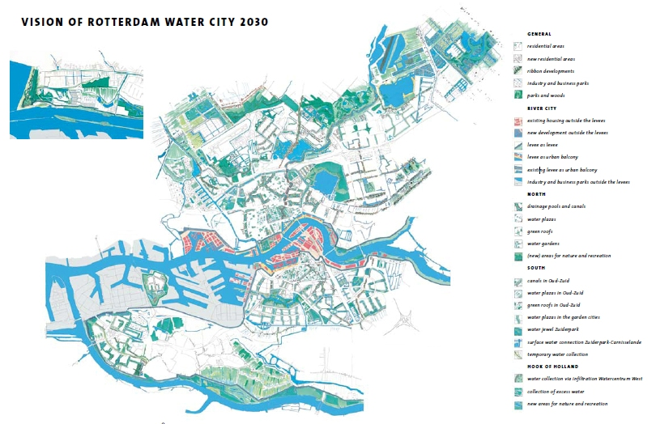
圖20荷蘭鹿特丹， 2030年水計畫規劃未來鹿特丹城市願景：紅色所示建築物為堤防外之既有建築物，可以漂浮在水面上；綠色部分則為公園、自然遊憩保護區；部分空地被用來設置「水廣場」儲水。
圖片來源：Water plan2 Rotterdam working on water for an attractive city, 2009.02

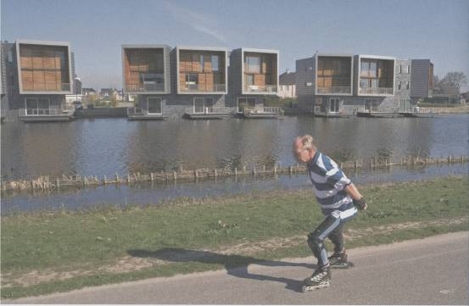
圖21 荷蘭鹿特丹郊區新開發建築計畫，規劃大面積池塘以便容納洪水
圖片來源：Water plan2 Rotterdam working on water for an attractive city, 2009.02

- 荷蘭鹿特丹，高腳屋：
為因應海平面上升之挑戰，荷蘭鹿特河岸地區利用留設退縮建築空地及高腳屋，作為漲潮時之河水溢流緩衝空間，平時則可作為汽車道、自行車道、公共廣場及散步道等。
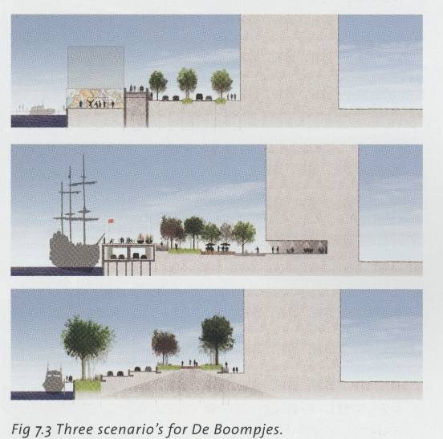
圖22 荷蘭鹿特丹高腳屋提案
圖片來源：Florian Boer, 2010

- 防洪建築產業商機：
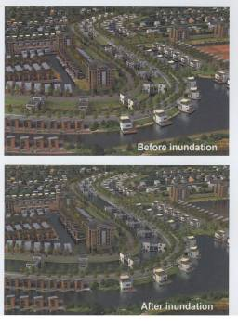
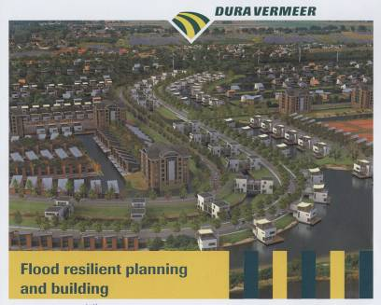
研討會除邀請相關防洪建築產業代表進行座談外，並安排廠商於會場展覽區展示提高建築物「洪水回復力」（Flood Resilient）之相關技術、產品，包括研發漂浮屋、兩棲建築等專業顧問。
圖23 由漂浮屋組成之未來城市模擬圖：留設許多緩衝綠地供洪水淹沒
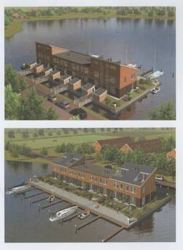
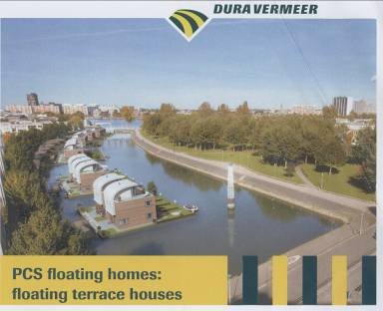
圖片來源：Dura Vermeer公司型錄
圖24 建造於漂浮平台上之漂浮屋模擬圖
圖片來源：Dura Vermeer公司型錄
  - 河口三角洲未來城市設計概念競圖：
世界上一半以上人口生活在人口稠密的三角洲地區， 這些最具活力的城市，經濟增長快速，空間經過不斷改造和發展，以滿足不斷增長的人口生活、工作和娛樂需求。 但三角洲城市也屬於最脆弱的地區， 三角洲城市極易受到氣候變遷影響：海平面上升、河川流量增加、土地鹽化，地層下陷等日益嚴重的威脅。
政府決策者和專家重新思考其城市發展策略，世界各國都在尋求務實、創新、永續的解決方案，以面對氣候變遷的挑戰，本次三角洲城市聯盟、鹿特丹市邀請來自世界各地的專業者參加競圖比賽，發展大膽創新、永續、實際的解決方案。透過廣泛跨學科的組合，整合空間規劃、基礎設施、建築、經濟、水資源管理、能源、永續發展議題，以幫助複雜的三角洲城市環境面對氣候變遷的挑戰，亦促使相關議題在建築、景觀、城市設計等領域獲得熱烈之討論。而本次研討會則發表了該概念競圖活動成果，獲獎作品簡介如下：

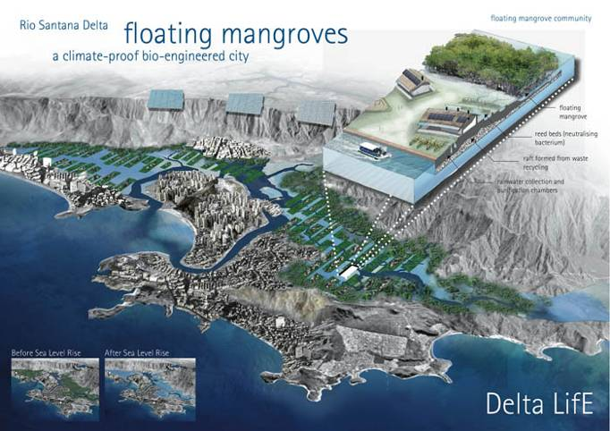
- 巴西桑托斯港，漂浮紅樹林－應用生態工程的氣候防護城市提案

圖25 未來城市規劃設計競圖獲獎作品
圖片來源：氣候變遷之河口三角洲國際研討會競圖報導.

桑托斯港是一個現代河口三角洲城市，是巴西的最大貿易港口，位於南半球有25億人在此生活。因巴西是一個世界新興經濟體，亞馬遜雨林是地球之肺，並積極開拓可再生能源。因此，桑托斯也成為探討世界三角洲城市所面臨氣候變遷挑戰的重要案例。
桑托斯港位於海拔2公尺、6條河流出口處。這個城市特點是貧富差距嚴重、河川污染。貧民窟占據河道以及城市周圍山坡地，地價低並有許多閒置土地。部份居民住在高風險地區，海平面上升時將使河岸區受洪水淹沒，熱帶強降雨亦會影響山坡地穩定性。本方案提出建設優質房屋設計以因應洪水、促進就業、消除貧民窟。
上游的污染、海岸垃圾使桑托斯三角洲的紅樹林生態系統受到威脅：紅樹林自然生態系統，為魚類、無脊椎動物、野生動物提供了庇護，並控制沿岸海水化學反應，減少海岸侵蝕、過濾水生物，包括：藻類、牡蠣、蝦、蟹等。紅樹林的損失將會減少大氣中二氧化碳的吸收量、海水中的碳含量。因此提案以創新方式發展紅樹林之復原能力。利用回收廢棄物做成平台，成為生物工程的城市基地，平台上面放置淤泥後置於河口下方，成為新的紅樹林河床。
三角洲城市所面臨的挑戰是海平面上升，對於自然和人為環境的影響。三角洲海平面上升的挑戰下，應考慮電力，衛生，交通，通信，食品供應和安全的脆弱度。因此，應評估海平面的變化會對三角洲的影響，對三角洲城市進行未來的城市規劃。提案假設海平面上升1米，將導致大部分的臨時灘區永久轉化為潮汐潟湖，浮動紅樹林的提案為一個整體解決方案的一部分，以整體城市設計方法改善環境和無成長管制的城市，使三角洲成為永續發展的城市，能夠滿足本地及全球性問題。
- 荷蘭鹿特丹，「萊茵河－斯海爾德河－默茲河」三角洲長城
萊茵河與斯海爾德河、默茲河形成了「萊茵河－斯海爾德河－默茲河」三角洲，是歐洲西部最大的三角洲之一，該三角洲位於北海之濱。提案建造一座具有水壩、水閘、堤防等多功能之「三角洲長城」，使荷蘭鹿特丹市中心避免海平面上升威脅。此外，三角洲長城內有風力發電，水力發電設施、公寓，辦公空間，以滿足不斷成長的荷蘭鹿特丹人口空間需求。
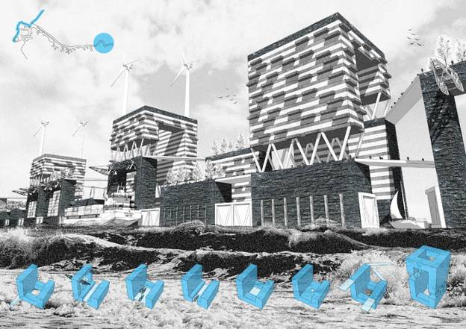
三角洲長城由幾個U字形建築單元組成，可以各種角度翻轉建築單元方位後加以組合，再以空間桁架固定，構成一小城市。如果U形建築單元是面向海洋，則可以被用來作為大型貨船轉換帶，貨物可直接通關過境運上貨車。以減少鹿特丹港的交通量，加快短途海運速度。U形建築單元是面向陸地亦可作為苗圃、池塘、娛樂場用途。大樓上部可作小型工作室、公寓或大型辦公空間，空間桁架內有連接各建築單元的空中走廊，並設置噴泉廣場、觀景平台。

圖26 未來城市規劃設計競圖獲獎作品
圖片來源：氣候變遷之河口三角洲國際研討會競圖報導
- 孟加拉達卡，「人造樹」儲水塔提案
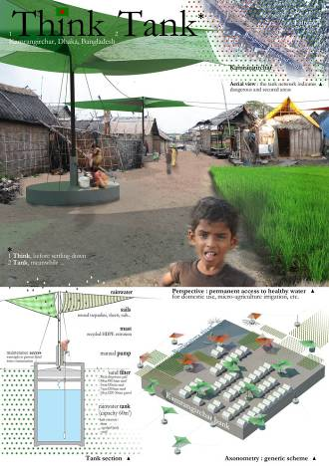

圖27 未來城市規劃設計競圖獲獎作品
圖片來源：氣候變遷之河口三角洲國際研討會競圖報導

達卡是孟加拉這個農業國的經濟重鎮，不斷有新移民嘗試在此定居，人滿為患使沿河邊土地上房屋常遭洪水沖走。隨著暴雨和洪水頻率和強度增加，大多數居民必須遷移至其他地區，巨大的糧食需求，需依賴利用農業知識，改良耕地、確保土壤保水等方式來創造新的資源，維持永續的經濟生活。
達卡因長期乾旱，因此供水不足、土壤鹽度增加，加上地下水遭砷污染，提案以一個由帆布和桅杆組成的人造樹來捕捉和儲存雨水，同時也標示洪水風險。
雨季期間，「人造樹」是一個簡單的排水溝，水落在砂過濾器，慢慢地淨化並儲存於混凝土水箱內。這個簡單的淨水機制，可以保存和提供乾淨的水供旱季使用，以因應全球氣候變遷極端降雨、海平面上升等挑戰。提案採用低科技，設計簡單，容易理解、施工和維修，是為了因應當地氣候、地理、社會、經濟建築技術等條件。

- 尼日浮哈科特港，浮動模組平台提案
尼日哈科特港地區是一個近570萬人口定居的三角洲，因為非洲撒哈拉以南豐富的石油，自1970年以來吸引了眾多跨國石油業公司到哈科特港從事石油精煉，油管直接通往沿海出口碼頭，快速工業化造成生態、景觀環境破壞，結束了農村生活，使城市呈現爆炸性成長，漏油使重要的濕地生態系統處於威脅，並使哈科特港居民處於極容易受到海平面上升與全球暖化影響之環境中。
提案構想是設計一個可調、浮動、模組化的平台，整合具社會和生態功能的濕地生態系統。除了模組化住宅、烹飪空間、公共浴室外，還有漂浮的花園應用生物技術，特別選擇水生和半水生植物吸收重金屬和毒素進行解毒，以浮動模組模仿紅樹林生態協助淨化水，水生棲息地可支持漁業活動，並防止洪水侵蝕，是一種海岸綜合管理技術。
供居住之浮動平台和允許模組化增建使人口成長中的社區和家庭儘可能保持完整。這個漸進的增建過程，可減少社會衝擊，或避免形成大規模的貧民窟。一旦海岸土地復原完成，模組即可以永久停泊在靠近岸邊的紅樹林走廊。紅樹林濕地生態系統具有防止侵蝕、提供小生物棲地、吸收二氧化碳及其他污染物之功能。在正常情況下，紅樹林在海平面上升時，將有保護內陸土地之功能。

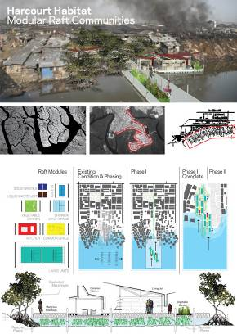
圖28 未來城市規劃設計競圖獲獎作品
圖片來源：氣候變遷之河口三角洲國際研討會競圖報導
- 孟加達卡，高腳屋
孟加拉幾乎是完全建立在恒河三角洲平原之國家，其首都達卡是其中增長最快的城市，在世界上是一個非常容易受洪水影響的地區。其中位於達卡市區邊緣的Keranigunj，經常遭受季節性洪水侵襲。特別是低收入者，這一群人生計與河水關係密切，因此他們的住宅靠近河流，受水災影響最嚴重
此一低收入群體的生活高度依賴土地，水災將造成生活和生計問題。本設計提案旨在提供一個可行的耐洪水低收入社區住宅方案，其目的是創建一個社區，並保留孟加拉社區傳統，傳統的生活模式特點是社區的互動頻繁，在洪水時社區可自力維生。解決方案借鑒傳統的古老高腳住宅，刻意錯開每個住宅單元，以增加屋頂避難平台數量，外觀像梯田，部分為私人專有部分，另一部分單元為社區共用部分，住宅單元屋頂平台可作為洪水或颶風救災點，地面空間可自由進出。

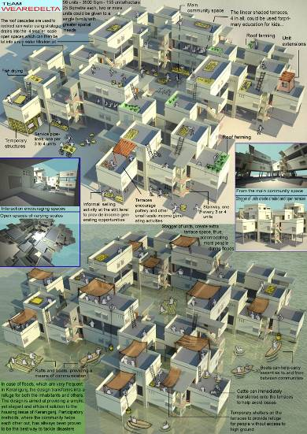
圖29 未來城市規劃設計競圖獲獎作品
圖片來源：氣候變遷之河口三角洲國際研討會競圖報導

- 學生競圖
本次比賽中有一額外的學生競賽，評審團從學生參賽作品中選出最好的三位參賽者，發給每人3,000美元獎金。
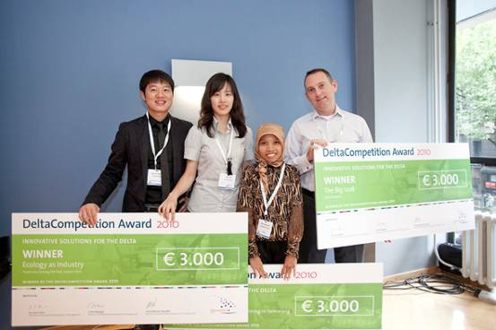

圖30 學生競圖頒獎儀式
照片來源：自行拍攝

  - 閉幕式大會
本次鹿特丹舉行之第一次三角洲城市國際會議促進許多科學家、官方和實務界代表之交流，並加強既有國際三角洲城市間之合作關係，並與小組以外之其它三角洲城市中心進行意見交流。閉幕式頒發本次研討會最佳青年科學家獎，並發表本次研討會結論如下：
- 三角洲城市在調適氣候變化的課題上，必須提出一種整合性的解決辦法。
- 調適氣候變化提供了大量的經濟機會，即大規模的改造和創新的建築及營造活動。
- 超大城市因地面沉降，因而額外容易受到氣候變遷之影響。
- 人們基於其權利主張仍將繼續競逐土地。
- 我們其實已經有了技術，應注重其應用。
- 我們並不缺乏具有關於實施調適措施之知識、技能。
- 健康與氣候變化有關的問題目前是被忽視的。
- 三角洲城市等不及政府採取行動，他們成立了自己的非官方交流組織。
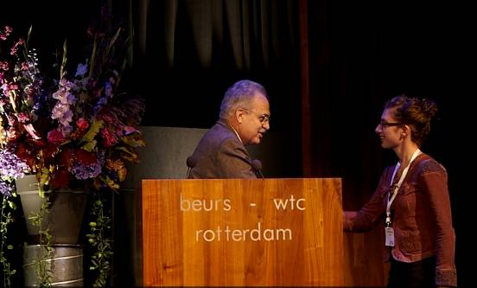
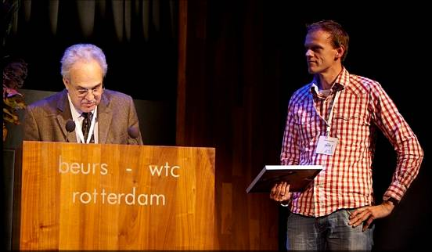
- 三角洲城市需要一個可以進行國際資金分配的正式地位。

圖31 閉幕式頒發本次研討會最佳青年科學家獎
照片來源：自行拍攝

  - 實地參訪荷蘭鹿特丹防洪建築－漂浮屋（Floating Pavilion）
    - 建築設計概念：
荷蘭鹿特丹市位於海平面以下6公尺，基於若海平面上升，鹿特丹將成為地球上第一批被海水淹沒城市之危機意識，鹿特丹市政府積極支持發展水上城市居民可以住進建造於水上漂浮屋（Floating Pavilion）之創新建築設計方案，實現「與水共生」理念。靈感始於改良荷蘭傳統「屋船」（House boat）。
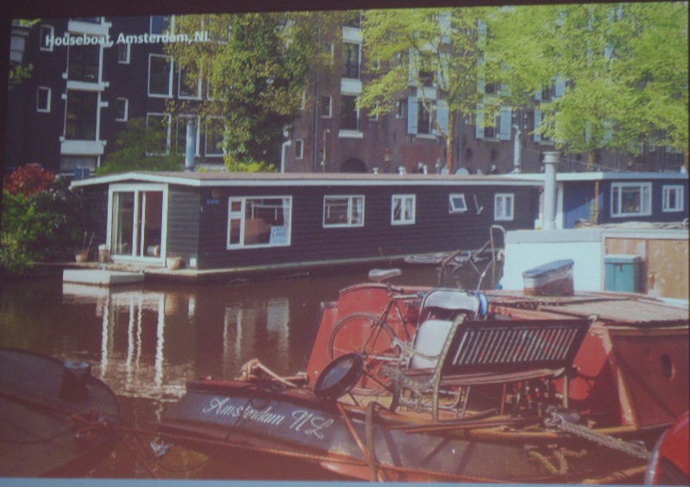

圖32 荷蘭傳統「屋船」
圖片來源：漂浮屋實地參訪簡報資料
這個由鹿特丹市政府委託Rutger de Graaf及Jan Willem Roël等工程師、DeltaSync及FlexBase公司提案設計、監造、施工之建築物位於鹿特丹市Rijnhaven港口邊，並於今（99）年6月竣工，目前作為鹿特丹水計畫相關成果之展示館。房屋可以作：多功能禮堂、電影院和酒吧、購物中心、劇院、休閒娛樂設施、辦公大樓等各種用途。房屋彼此間再進一步加以連結即成為城市，房屋可隨著水位升降上下移動而不沉沒，並以船舶或水上步道取代汽車和柏油路，人住在房屋內的感覺，像是在陸地上一樣平穩。
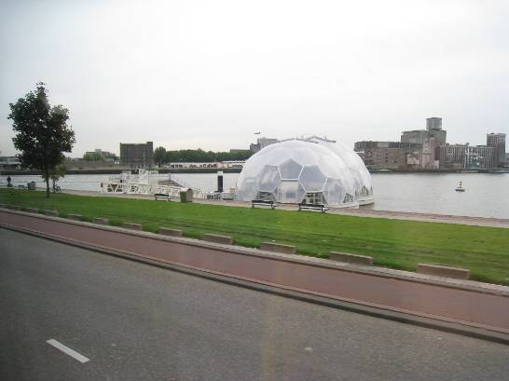
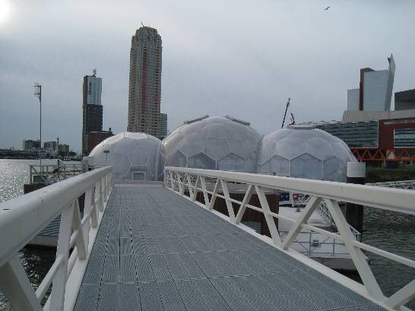
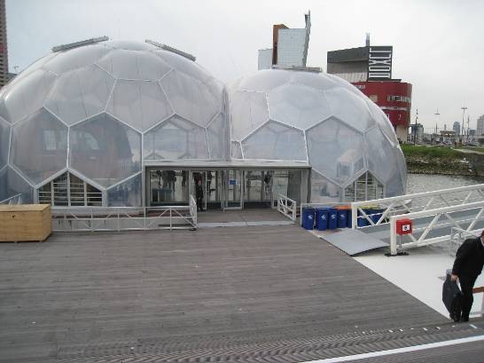
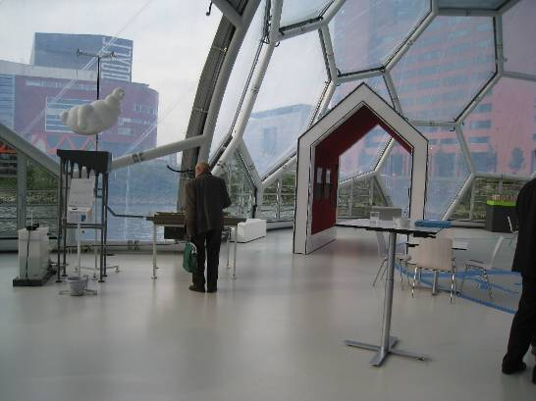

圖33 漂浮屋四周環境及內部
照片來源：自行拍攝
.

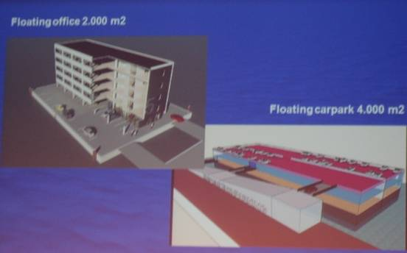
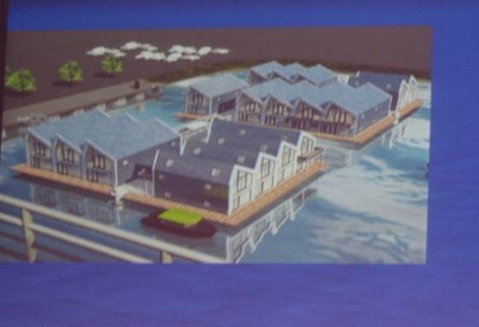
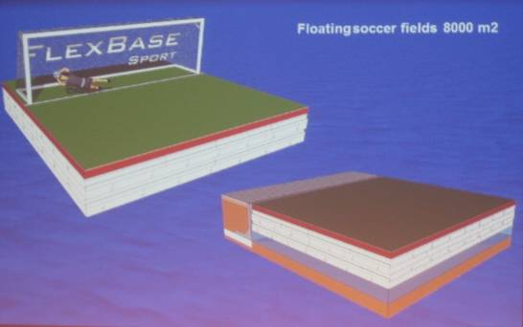

圖34 採用漂浮基礎之辦公大樓、足球場、社區
圖片來源：漂浮屋實地參訪簡報資料

    - 建築構造：
建築屋頂以薄膜結構構成，外牆與基礎則採用聚苯乙烯泡沫（EPS）製成，藉由這些材料自重小之特性以利漂浮屋利用水浮力上浮。漂浮屋基礎的構法是，先在工廠內預鑄完成聚苯乙烯標準單元，再運到施工現場鋪成一水平面，最後，將混凝土澆置到單元縫隙中，待凝結後即成為基礎。基礎底部以鋼柱支撐，若水位上升到2公尺以上時，漂浮屋即會沿著鋼柱位移。另外，料之保溫性也有助漂浮屋實現低碳理念。
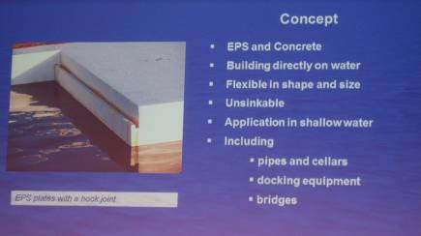
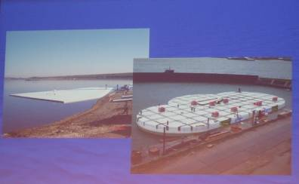

圖35漂浮屋基礎構法示意
照片來源：漂浮屋實地參訪簡報資料

    - 建築環境控制系統：
漂浮屋目前正在朝向節能建築方向發展，除了參考一般陸地建築節能方式，於屋頂裝設太陽能電池板，提供室內照明外；還根據水上建築特性，嘗試將海水轉換為建築物之能源，包括：將海浪轉化為電能之潮汐發電，利用潮汐能或淡鹹水交會時，發生的電離子轉換來進行發電，不過，目前漂浮屋大多建在風平浪靜內港區，所以此種方式發電量很少；另外，也引入水溫差發電技術，藉由海水淺水層和深水層之溫差進行發電，目標是提供漂浮屋百分之40的能源。
漂浮屋亦可利用水位上下變動產生能量進行發電，但因漂浮屋設定在水位上升超過2公尺以上才會漂浮起來，大多數漂浮屋幾乎是固定不動的。因此，此種能源供給電量很有限。
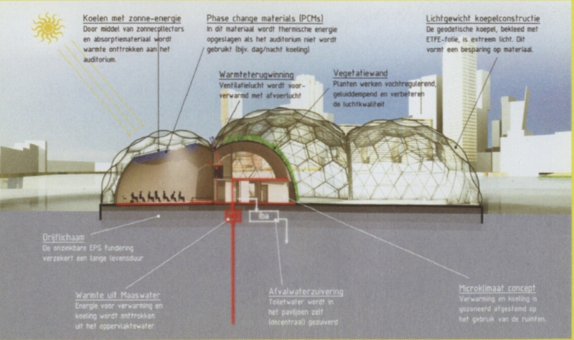

圖36 漂浮屋建築環境控制系統示意
照片來源：漂浮屋實地參訪簡報資料

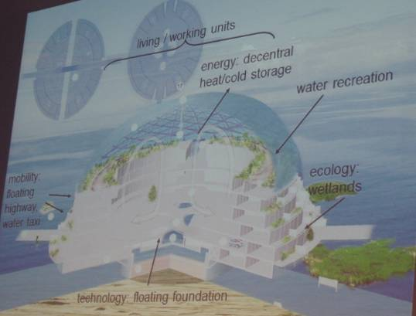

圖37 漂浮屋建築環境控制系統示意
照片來源：漂浮屋實地參訪簡報資料

    - 建造費用
目前一幢200平方公尺的漂浮屋，不含購買或租賃水域的花費時，其建造成本含稅價約新台幣1,200萬元，高於陸上房屋百分之5~10。而鹿特丹目前還沒有出售水域的經驗，暫時將漂浮屋視為船，以出租水域的方式同意其興建。未來，基於鹿特丹城市房屋將供不應求、可發展用地有限，漂浮屋應有發展空間，可能之購屋者應是喜歡水上運動和水上休閑的消費者。

參.心得及建議事項
透過參加本次國際研討會，可以獲得以下心得與建議，納入本所「100-103年度城市與建築安全減災與調適科技發展」中程計畫參採：
  - 參考國際創新建築及城市設計防洪思維，因地制宜擬訂本所研發方向：
本次蒐集許多國際最新城市設計及建築防洪計畫資料，其中有關荷蘭「水廣場」，以及「城市多能堤防空間設計」提案，均是利用城市設計及建築規劃手法，使用少許之費用改造城市既有外部空間，使其兼作儲水池，巧妙地將防災空間」與居民平時散步、運動、遊憩活動空間結合，避免成為「城市之失落空間」，並注重景觀、經濟效益、空間趣味性等，均可納入本所建築研究及本部主管建築管理、城市設計、城鄉風貌等業務之參考。
至於「漂浮屋」、「高腳屋」提案，係基於荷蘭四分之一的國土低於海平面，歷經數百年建築物緊臨海岸、河水建造後，城市遷移困難之背景因素，在面臨海平面上升之威脅下，不得已始採取漂浮屋等方式作為建築調適對策。然而，台灣位處菲律賓海板塊與歐亞大陸板塊之交界處，板塊之間持續進行的碰撞，造成臺灣地震頻繁，持續地造山運動亦使台灣處於全世界現今數個還在造山的地區之一。高腳屋容易因地面層與其他樓層間「牆量比」差異過大，產生「建築物耐震設計規範」規定所稱「立面不規則結構－弱層」問題，若引進台灣則應特別注意其建築結構安全。

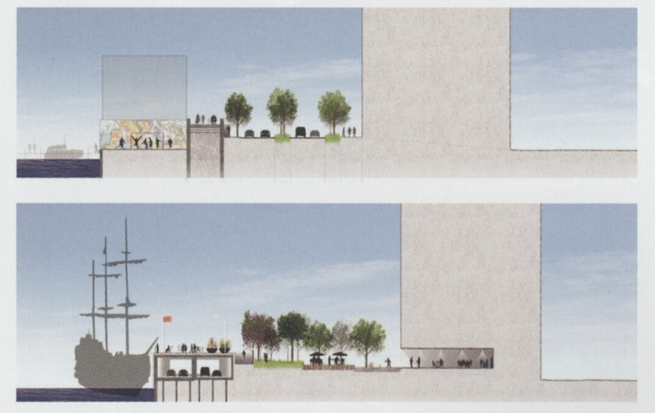

圖38 高腳建築容易產生「立面不規則結構－弱層」問題
圖片來源：Florian Boer, 2010

  - 引導城市設計、景觀規劃、水利及下水道工程顧問、建築師等產業人力、民間技術及資金參與政府防災研發及實務工作：
荷蘭鹿特丹水計畫委託許多城市設計顧問、景觀規劃顧問、工程顧問、建築師、營造廠商，參與「水廣場」、「漂浮屋」之概念發展、建築設計、施工，具有促進防洪技術規劃設計技術服務、工程顧問、商業發展之效益。同時透過具體評估漂浮屋之成本，可吸引產業界評估投入大規模之都市及建築改造之可行性，以便於氣候變遷之挑戰下，為都市及建築防災工作引入民間專業技術、資金、人力及創意。

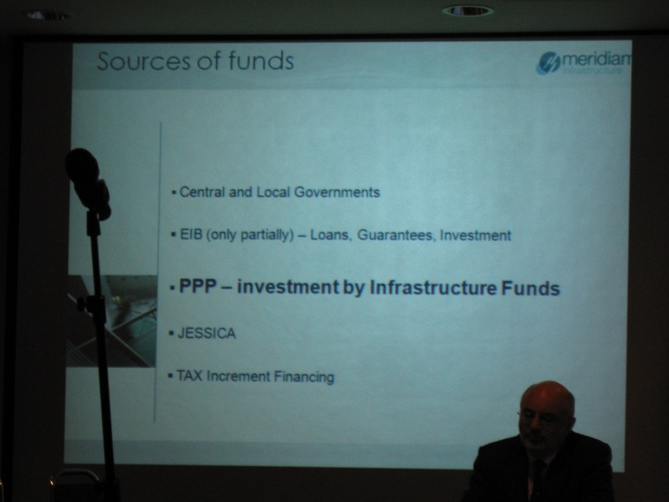

圖39 氣候變遷調適產業之商機分項會議中，產業界代表提出引入「公私夥伴關係」(Public-Private Partnership: PPP)模式，推動城市及建築防災實務工作。
照片來源：自行拍攝

  - 借鏡大型國際研討會、城市設計與建築規劃防洪概念競圖活動舉辦經驗，舉辦兼具理論與實用性之研討會，以促進建築產、官、學界進行經驗交流：
本次參與人數達1,200人眾多，成員來自多國產官學界，會前透過一連串國際競圖活動、媒體報導、三角洲城市聯盟活動宣傳，並邀集相關產業廠商參展、拍攝相關影片、出版相關書籍，探討主題因理論與實用性兼具，始能吸引科學研究、政策制定者與產業界參加，使該會議具有促進跨領域人士進行經驗交流之社會功能，應可作為本所籌辦相關研討會之參考。
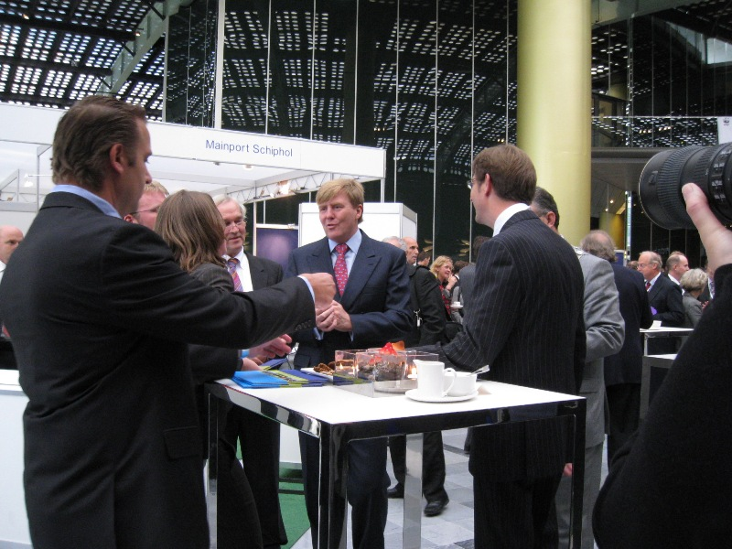

圖40 荷蘭王子與參加來賓參觀研討會場廠商展示攤位交換意見
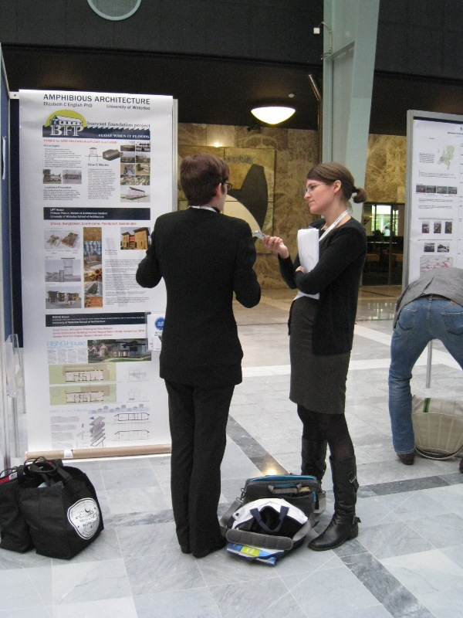
照片來源：自行拍攝

圖41美國兩棲建築提案建築師於研討會場展示其設計成果並接受英國記者訪問
照片來源：自行拍攝

參考資料
        - Deltas in Times of Climate Change Rotterdam, 2010,Final programme
        - Florian Boer, 2010.06 。De Urbanisten and the Wondrous Water Square, Netherlands Architecture Fund
        - City of Rotterdam,2009.02, Water plan2 Rotterdam working on water for an attractive city
        - Florian Boer, 2010, Intergrated Dikes Multi-Functional Flood Protection of the Future, Rotterdam’s Climate Adaptation Research Summaries
        - Dura Vermeer公司漂浮屋型錄
        - Deltas in Times of Climate Change Rotterdam 網頁http://www.deltacompetition.com/en-us/Pages/Home.aspx）
        - Joep van Leeuwen, 2010， Pitch：Best practices in Rotterdam，氣候變遷之河口三角洲國際研討會簡報資料
        - Tom Podany, 2010,Sustaining Coastal Louisiana,氣候變遷之河口三角洲國際研討會簡報資料
        - 氣候變遷之河口三角洲未來城市概念競圖報導網頁資料 http://www.deltacompetition.com/en-us/Pages/Home.aspx，
        - 漂浮屋實地參訪簡報資料
（全文完）

